

«ЮКАМЕН ЁРОС» МУНИЦИПАЛ КЫЛДЫТЭТЫСЬ ДЕПУТАТ КЕНЕШ
СОВЕТ ДЕПУТАТОВ МУНИЦИПАЛЬНОГО ОБРАЗОВАНИЯ «ЮКАМЕНСКИЙ РАЙОН»

РЕШЕНИЕ

«08» октября 2014 г. № 154

О внесении изменений в решение районного Совета депутатов муниципального образования «Юкаменской район «О бюджете муниципального образования «Юкаменской район» на 2014 год и плановый период 2015 и 2016 годов»

Руководствуясь Уставом муниципального образования «Юкаменский район» и в соответствии с решением Совета депутатов муниципального образования «Юкаменский район» район №107 от 26.12.2013 г. «О бюджете муниципального образования «Юкаменский район на 2013 год и на плановый период 2014 и 2015 годов»,

Совет депутатов муниципального образования
«Юкаменский район» РЕШАЕТ:

Внести следующие изменения в решение Совета депутатов муниципального образования «Юкаменский район» от 26.12.2013 г. №107 «О бюджете муниципального образования «Юкаменский район» на 2014 год и на плановый период 2015 и 2016 годов»:
1. Внести изменения в бюджет Юкаменского района на 2014 год согласно приложения 1 – доходы и приложения 1 – расходы.
Утвердить бюджет Юкаменского района с изменениями и дополнениями по доходам в сумме 345964,6 тыс.руб., по расходам в сумме 380907,4 тыс.руб.
Утвердить дефицит бюджета в сумме 34942,8 тыс.руб.

2. Подпункт 3 пункта 1 решения изложить в новой редакции:
«3) верхний предел муниципального внутреннего долга муниципального образования «Юкаменский район» на 1 января 2015 года в сумме 55433,7 тыс. руб.»

3. Подпункт 4 пункта 1 решения изложить в новой редакции:
«4) предельный объем муниципального внутреннего долга муниципального образования «Юкаменский район» на 2014 год в сумме 55433,7 тыс. руб.»

4.Приложение 2 к решению Совета депутатов изложить в новой редакции:

«Источники внутреннего финансирования дефицита бюджета
муниципального образования «Юкаменский район» на 2014 год

Наименование | Код БК | Сумма (тыс.руб.)
Бюджетные кредиты от других бюджетов бюджетной системы Российской Федерации | 000 01 03 00 00 00 0000 000 | 0
Получение бюджетами муниципальных районов кредитов от других бюджетов бюджетной системы Российской Федерации в валюте Российской Федерации | 000 01 03 01 00 05 0000 710 | 31568,7
Погашение бюджетами муниципальных районов кредитов от других бюджетов бюджетной системы Российской Федерации в валюте Российской Федерации | 000 01 03 01 00 05 0000 810 | 0
Изменение остатков средств на счетах по учету средств бюджета | 000 01 05 00 00 00 0000 000 | 8374,1
Уменьшение прочих остатков денежных средств бюджетов муниципальных районов | 000 01 05 02 01 05 0000 610 | 8374,1
Источники финансирования дефицита бюджета, ВСЕГО |  | 39942,8

5.Приложение 16 к решению Совета депутатов изложить в новой редакции:
«Программа муниципальных внутренних заимствований
муниципального образования «Юкаменский район» на 2014 год

Наименование | Сумма заимствований (тыс.руб.)
Наименование | привлечение | погашение
Бюджетные кредиты, полученные от других бюджетов | 31568,7 | 0
ВСЕГО | 31568,7 | 0

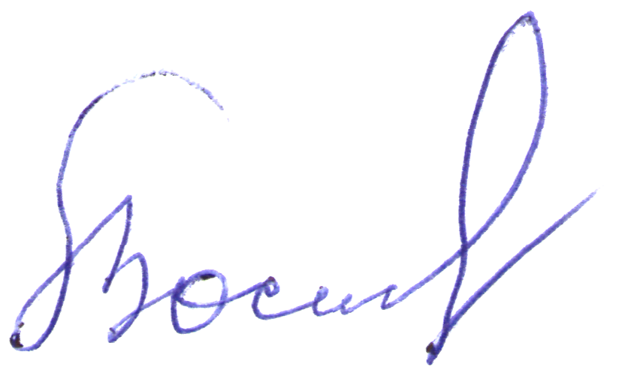

Глава муниципального образования
«Юкаменский район» Б.В.Востриков

